1.Szukamy oznak wiosny – słuchanie opowiadania S. Karaszewskiego Oznaki wiosny.
Cele: zachęcenie do obserwowania zmian zachodzących w przyrodzie wiosną, wiązanie ich z aktualną porą roku; wzbogacanie wiedzy na temat pierwszych kwiatów wiosny; rozwijanie umiejętności uważnego słuchania.
– Wstawajcie, śpiochy! – budził dziadek Olka i Adę.
– Mamy już wiosnę! Od dzisiaj mamy tyle samo dnia co nocy, a od jutra dzień będzie coraz dłuższy, a noc coraz krótsza... Aż do wakacji!
– Wiosna, a spać się chce! Jestem senny – wiosenny!
– Nie marudź, wstawaj szybko, a nie pożałujesz! I ty Ada, też!
– A mogę dośnić do końca moją bajeczkę?
– Dobrze, daję wam piętnaście minut na obudzenie i wyjście z łóżka! Po piętnastu minutach dzieci były na nogach, myły buzie i ręce w umywalce, czyściły zęby.
– Ubierajcie się, wychodzimy!
– A co będziemy robić? – spytała Ada.
– Wyruszamy na poszukiwanie wiosny!
– A jak wygląda wiosna? – spytała Ada.
– Za chwilę ją zobaczysz! Ada wyobraziła sobie wiosnę jako panią w zielonej sukni, z wiankiem na głowie, niosącą koszyk pełen kwiatów. Olek rozglądał się, szukając zwiastunów wiosny.
– Ja tu widzę tylko zimę! Wszędzie śnieg, drzewa są gołe, bez liści, gdzie tu wiosna?
– Tak myślisz? Rozejrzyj się, patrz uważnie, to zobaczysz wiosnę! Nagle Ada się zatrzymała.
– O, jakie ładne, białe kwiatki! Wyrastają ze śniegu!
– To przebiśniegi! Widzisz, Olku, Ada pierwsza zauważyła wiosnę!
– O, a tam takie fioletowe kwitną! Ale ich dużo!
– To są przylaszczki! Dwa punkty dla Ady! Ada, dumna, rozglądała się wszędzie.
– O, jeż wyłazi spod gałęzi!
– Obudził się ze snu zimowego!
– O, bazie rosną na wierzbie!
– Brawo, Olku, to też oznaki wiosny! Na polu, między płatami topniejącego śniegu, zieleniło się coś jak trawa.
– O zielone rośnie! – zawołał Olek.
– To wschodzi ozimina – zboże zasiane jesienią, które przezimowało na polu!
– O, lecą jaskółki!
– Brawo! Jedna jaskółka nie czyni wiosny, ale całe stadko – tak! – powiedział dziadek.
– Jedna jaskółka mogła przezimować w norce u kreta, razem z Calineczką! – stwierdziła Ada.
– Wiosną niedźwiedzie budzą się z zimowego snu, wychodzą głodne ze swojej gawry i szukają tłustych małych dziewczynek do jedzenia! – zażartował Olek.
– Ale mnie nie zje, bo powiem, że jestem niesmaczna! – powiedziała Ada, ale na wszelki wypadek rozglądała się dookoła.
– Ada, nie słuchaj go, tu nie ma niedźwiedzi! Co najwyżej mogły się obudzić borsuki i chomiki!
– Ale one nie jedzą dzieci? – upewniła się Ada.
– Z tego co wiem, to nie! – uśmiechnął się dziadek. Dzieci usłyszały głośny dźwięk dochodzący znad podmokłych łąk.
– Co tak hałasuje? – zdziwił się Olek.
– To żuraw! Jego klangor niesie się na wiele kilometrów!
– Żurawie przyleciały?
– Już miesiąc temu! Zawsze przylatują, zanim zacznie się wiosna!
– O, bociany, bociany, bociany – zawołała Ada. Wysoko na niebie krążyły bociany. Wracały do swoich gniazd.
– No, to już możemy być pewni, że wiosna nadeszła! – powiedział dziadek.
- Rozmowa na temat opowiadania.
Odpowiadają na pytanie: Jakie oznaki wiosny widzieli Olek i Ada na wiosennym spacerze z dziadkiem?

2.Słuchanie piosenki: Nareszcie wiosna (sł. I muz. J.Kucharczyk)

- Przyszła do nas wiosna – słoneczna, radosna.
Budzi kwiaty, budzi drzewa, ze skowronkiem śpiewa. /2x

- Przywitała ptaki, bo właśnie wróciły,
gdy się tylko dowiedziały, że już nie ma zimy. /2x

- Wiosennym deszczykiem kaczeńce podlewa
i przygląda się radośnie listeczkom na drzewach. /2x

- Teraz budzi żabki, pszczoły i chrabąszcze,
tańczy razem z motylami na kwitnącej łące. /2x

- Woła do niedźwiedzia: „Wstawaj, misiu, wstawaj!
Już wiosenne kwiaty kwitną, zielenieje trawa!” /2x

- I dzieci łaskocze słońca promieniami.
Chodźcie, dzieci, chodźcie, dzieci, z wiosną się pobawić. /2x

https://www.youtube.com/watch?v=9ATt50PXBYA – link do piosenki

• Zadawanie pytań związanych z tekstem.
− Jakie zmiany zachodzą w przyrodzie, kiedy nadchodzi wiosna?
− Jak nazywają się ptaki, które wracają do nas z dalekich stron?
− Co rośnie na łące, kiedy wiosną mocniej przygrzeje słońce?
− Czy znacie zwierzęta, które budzą się ze snu zimowego?

3. Ćwiczenia ortofoniczne – Wiosenne odgłosy.

https://www.youtube.com/watch?v=NFz4nfoB5dA – link do odtworzenia

4. Propozycja zabaw ruchowych:
- https://www.youtube.com/watch?v=30BVfTvlsrE
- https://www.youtube.com/watch?v=N1ZfHlfhX58
- https://wordwall.net/pl/resource/1045847/lubimy-się-rusza%c4%87
- https://www.youtube.com/watch?v=mO03jLcA2XM

5.Ćwiczenia matematyczne.

- stosunki przestrzenne:

https://portal.scholaris.pl/resources/run/id/112661 - link do ćwiczeń

- oblicz
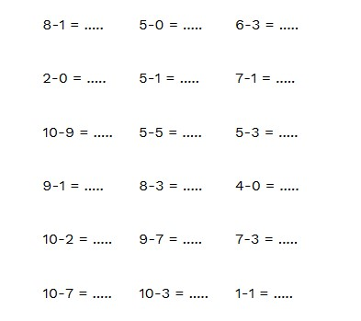

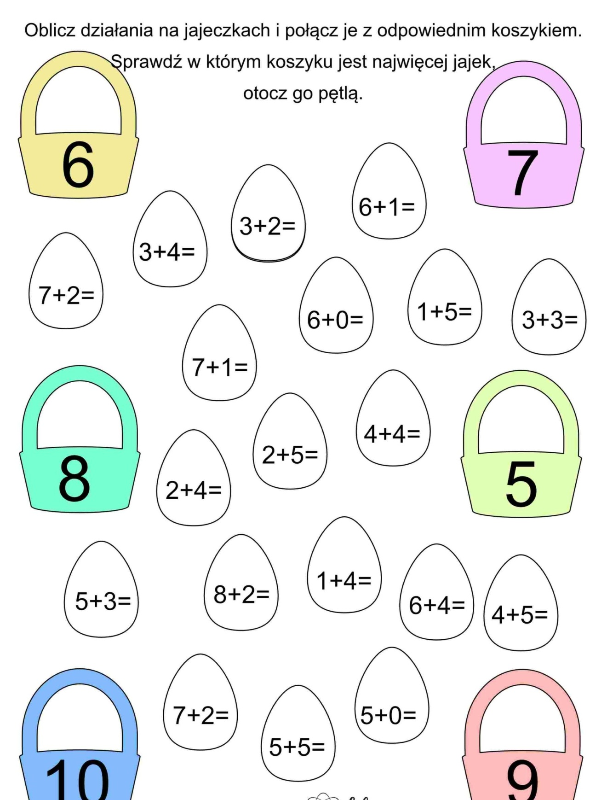

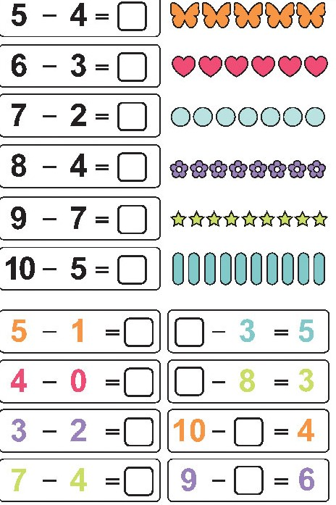

6. Propozycja zabaw ruchowych:
- https://www.youtube.com/watch?v=30BVfTvlsrE
- https://www.youtube.com/watch?v=N1ZfHlfhX58
- https://wordwall.net/pl/resource/1045847/lubimy-się-rusza%c4%87
- https://www.youtube.com/watch?v=mO03jLcA2XM

- Nauka pisania – utrwalenie liter ł, Ł.
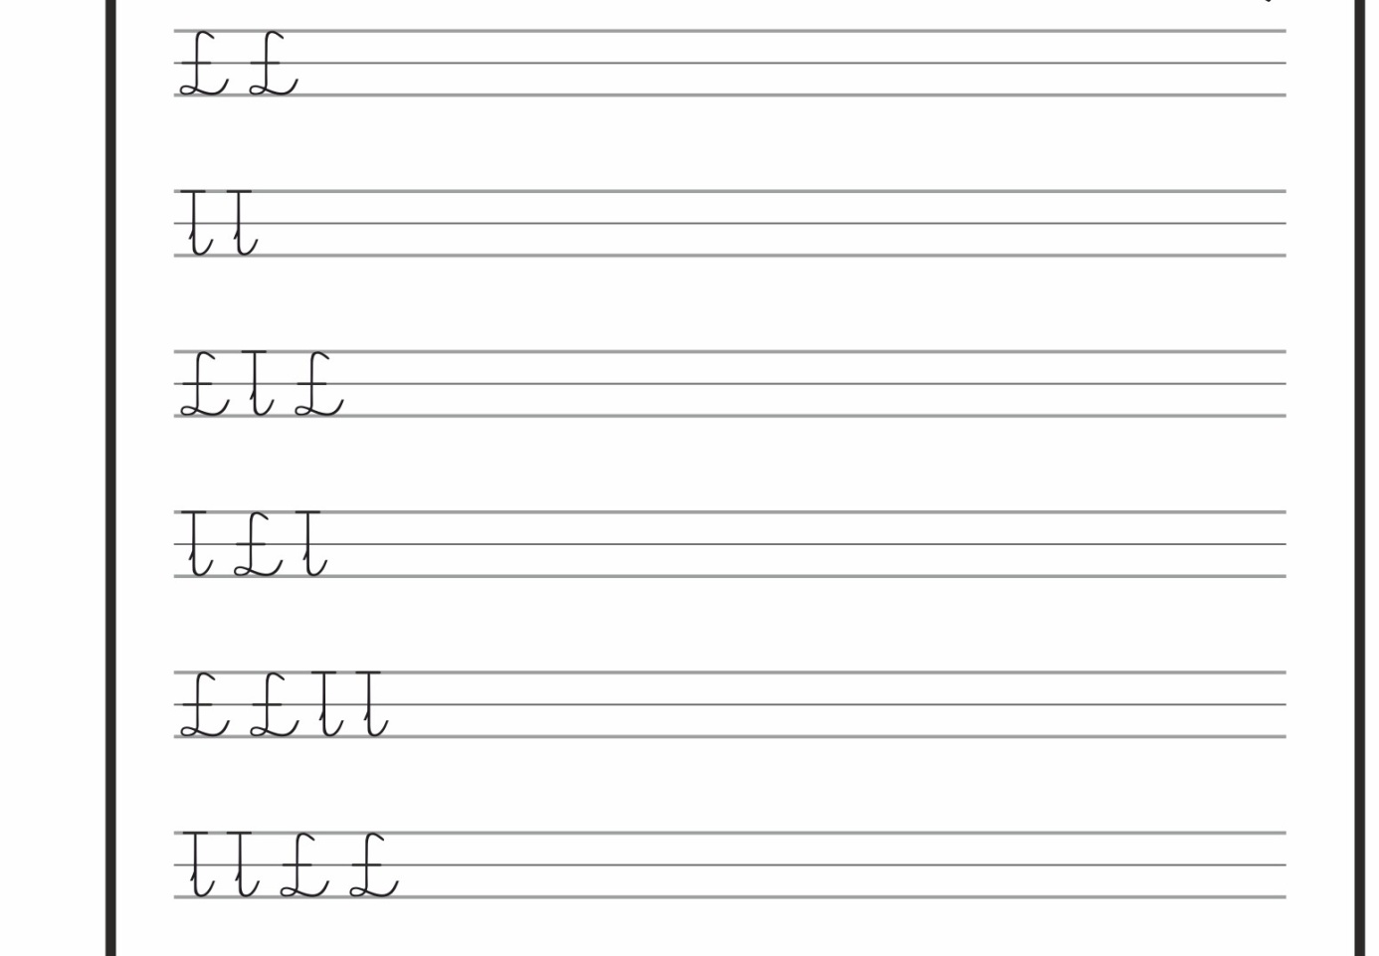
Wykonaj:
6 –latki Karta pracy cz.4, od str.39 do str.45
5-latki Karta pracy cz.4, od str. 32 do str.37
8. Wykonaj pracę plastyczną "Stemplowana łąka"
https://www.youtube.com/watch?v=q85x875FfGc – link do filmiku

9. Pokoloruj wg kodu.
